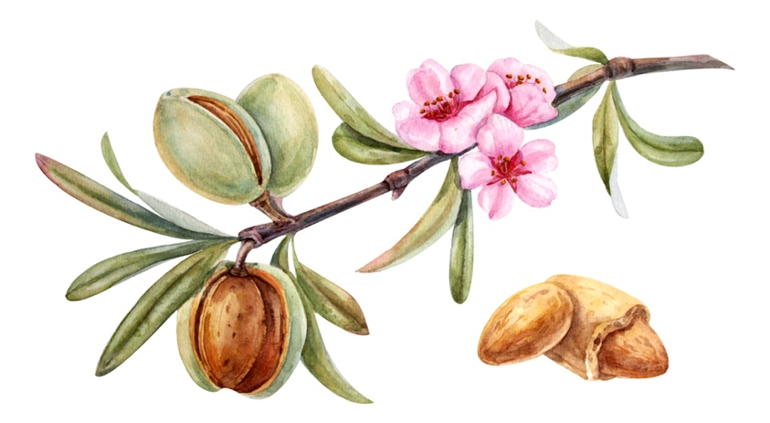

De doop van uw hele huishouden.
Het wonder van bekering, deel vier

Geloof Gods Woord.
Een prachtige belofte die God aan mensen doet aan wie zich bekeren of hebben bekeert, staat geschreven in handelingen 2:38-39, namelijk dat we dan de Heilige Geest ontvangen en dat niet alleen uzelf, maar ook de mensen die tot uw huishouden behoren, bijvoorbeeld uw kinderen of kleinkinderen gered zijn voor de eeuwigheid. Er wordt namelijk gesproken over het huishouden in Handelingen 16:31. Geloof in de Heere Jezus Christus en u zult zalig worden, u en uw huisgenoten,
God deelt daarnaast nog meer zegeningen uit, zonder dat wij daar iets voor hoeven te doen, Handelingen 2:39 Want voor u is de belofte en voor uw kinderen en voor allen die veraf zijn. Diegenen die veraf zijn kunnen mensen zijn uit uw naaste omgeving. Nog een mooi voorbeeld van de doop door geloof verkregen.
Handelingen 18: 8. En Christus, het hoofd van de Synagoge, geloofde met heel zijn huis in de Heere, en velen van de Corinthiërs die Paulus hoorden, geloofden en werden gedoopt.

Als we in Christus Zijn is het belangrijk om te beseffen dat we ook deelgenoot zijn geworden aan de beloften die God doet aan hen die hem toebehoren. Problemen gaan we daardoor anders te lijf dan voordat we in Christus waren. We kunnen ons beroepen op zijn hulp en beloften die Hij doet in de bijbel, Zijn woord en Zijn beloften zijn waarheid. Tegenwoordig is de kracht en de genade van God ook werkzaam in onze wereld en beschikbaar voor iedereen die geloofd en zich bekeerd.

Hoe te bekeren?

1. Beken dat je een zondaar bent en Gods geboden hebt gebroken, zeg bijvoorbeeld, Heere Jezus u bent mijn verlosser en ik heb gezondigd, wilt u mij vergeven. Romeinen 10.13.

2. Geloof dat de Heere Jezus aan het kruis is gestorven en op de derde dag is opgewekt uit de dood. Romeinen 10:9-10-23 en 23 -6:23.

Spreuken 20:7

Heilig leven voor God.
Een rechtvaardige gaat zijn weg in oprechtheid, welzalig zijn, zijn kinderen

De doop met water, eerst geloven dan dopen
Dopen met water kan alleen als degene die gedoopt wil worden, met zijn of haar hele hart geloofd, dan is het geoorloofd. En Filippus zei: Als u met heel uw hart geloofd is het geoorloofd. En Hij antwoordde en zei: Ik geloof dat Jezus de Zoon van God is. Toen kon de onderdompeling plaatsvinden, eerder niet.
Het is ook interessant om te lezen dat niet alleen degene die gedoopt wordt ondergedompeld werd maar ook Filippus. Er wordt ook een wonder beschreven over het wegnemen, opnemen, verplaatsen, van Hem, door de Geest, naar een andere plaats, een andere stad.
Het is dus geen noodzaak om u te laten dopen met water. Het is daarbij ook niet nodig dat iemand iets uitspreekt over iemand. Geloof is genoeg en de Heere Jezus doet de rest, namelijk het sturen van de Heilige Geest. Dit wordt uitvoerig beschreven in Johannes 14:16.
Paulus was blij dat Hij geen mensen had gedoopt, zodat niemand kon zeggen dat Hij in zijn was naam was gedoopt. 1 Korinthe 1:16. Ik dank God dat ik niemand van u gedoopt heb dan Crispus en Gejus.
Alleen het huisgezin van Stefanus heeft Hij gedoopt en verder niemand voor zover Hij zich kon herinneren, het had geen prioriteit. Want zoals Johannes al had gezegd dat Hij met water doopte, maar dat degene die na hem kwam met de Heilige Geest zou dopen. En dat is natuurlijk de Heere Jezus.
Geloof in het Evangelie bij de persoon van een huishouden dat gedoopt werd.
Het betekent concreet als vader of moeder zich bekeerd en daardoor gedoopt wordt dat dan de rest van de tot het huishouden behorende personen ook gedoopt worden. Al deze mensen worden gedoopt in de Heilige Geest.
Als u zich wilt laten dopen in water dan kan dit natuurlijk vergewis u er dan van dat dit gebeurt door iemand die de Heilige Geest heeft en zich beperkt tot de onderdompeling. Het opleggen van handen of het uitpreken van teksten moet vermeden worden.
Het is immers de Heere Jezus die u doopt zoals geschreven staat. En het is Gods wil en orde dat iedereen die tot geloof komt, zich bekeert en vergeving vraagt voor haar of zijn zonden gedoopt wordt met de Heilige Geest de geest van God.

De heerlijke toekomst.
In Ezechiël 37:25 staat een visioen beschreven over het toekomstige Koninkrijk wat de Heere Jezus op aarde vestigen zal. Daarin wordt gesproken over kleinkinderen, Zo ziet u maar dat God in alles trouw is.
Wij zullen daar wonen met onze kinderen en kleinkinderen en met anderen die nu nog veraf zijn zovelen als God het behaagd. Dat is een prachtige belofte, wat bekering niet allemaal teweeg kan brengen, het is het een wonder, door de Genade van de Heere Jezus.

Psalm 103:17
Maar de goedertierenheid van de Heere is van eeuwigheid tot
Eeuwigheid over wie Hem vrezen. Zijn gerechtigheid is voor kinderen van hun kinderen. Voor wie zijn verbond in achtnemen.

Dit verbond is, of zijn de geboden van de Heere Jezus. We leven onder het Nieuwe Testament en ook daar is voorzien in geboden. Het houden van de geboden is een uiting van liefde voor Jezus en de manier om in Hem te blijven. Zodat onze blijdschap volkomen zal worden, opdat wij vrucht dragen. Het is mogelijk om in Hem te Zijn en Zijn geboden te onderhouden door de Heilige Geest, Zijn Geest.
Johannes 15:9-13 Het gebod van de liefde.
Als wij trouw zijn aan hem is Hij trouw aan ons, een wisselwerking die de vriendschap in stand houdt.

Er rust een grote verantwoordelijkheid op de bekeerde persoon voor zijn huisgenoten. Het is een prachtig geschenk en als u zich bekeert en Gods geboden onderhoud dan komt dit allemaal goed en kan God ook in uw huishouden zijn herstellende werk verrichten.
Heilig leven voor God.
Een rechtvaardige gaat zijn weg in oprechtheid, welzalig zijn kinderen.
Spreuken 20:7

De profetie van Jesaja over ons nageslacht.
Jesaja 66:22
Want zoals de nieuwe hemel en de nieuwe aarde die ik ga maken voor Mijn aangezicht zullen blijven bestaan, spreekt de Heere, zo zullen ook uw nageslacht en uw naam blijven bestaan.

Hoe te bekeren

1. Beken, erken dat je een zondaar bent en Gods geboden hebt gebroken, zeg bijvoorbeeld, Heere Jezus u bent mijn verlosser en ik heb gezondigd, wilt u mij vergeven. Romeinen 10.13.

2. Geloof dat de Heere Jezus aan het kruis is gestorven en op de derde dag is opgewekt uit de dood. Romeinen 10:9-10-23 en 23 -6:23.

Maak de Heere Jezus koning over uw leven, laat hem uw leven bepalen door overgave aan Hem en van u een nieuwe mens maken. Efeze 4:21. De oude mens laten we achter ons.

Laten we in alles vertrouwen op
De Heere Jezus, die onze kracht geeft door geloof
in zijn woord en de Heilige Geest. En Hem alle glorie
geven voor zijn verlossende werk voor de redding van onze ziel.

Amen

www.onzegezegendehoop.nl

